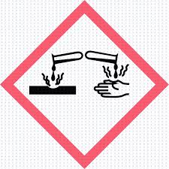

CONDUITE A TENIR EN CAS
DE PROJECTION DE PRODUIT CHIMIQUE DANS LES YEUX

Aider la victime à rejoindre un point d’eau le plus rapidement possible
- lave-œil
- robinet
- douchette (à faible pression)
- récipient avec de l’eau propre

Maintenir les paupières écartées (aider la victime)

Rincer à l’eau pendant 15 minutes (même si la victime ne ressent pas la douleur)

Penser à protéger l’autre œil des projections de liquide contaminé

Demander à la victime de regarder en haut, en bas, à droite, à gauche pendant le lavage de l’œil
Fixer une compresse sur l’œil fermé avec du sparadrap hypoallergénique Evacuer aux urgences ou chez un ophtalmologiste
- avec le carnet de vaccination antitétanique
- avec la fiche de données de sécurité du produit
IMPORTANT
Le délai entre la projection et le début du lavage doit être le plus court possible Le lavage doit durer longtemps : 15 mn
Une aide à la victime est nécessaire

N’hésitez-pas à contacter votre médecin de prévention au 05 49 42 12 10. Il est votre conseiller pour les risques professionnels.

Prévention - Octobre 2019

